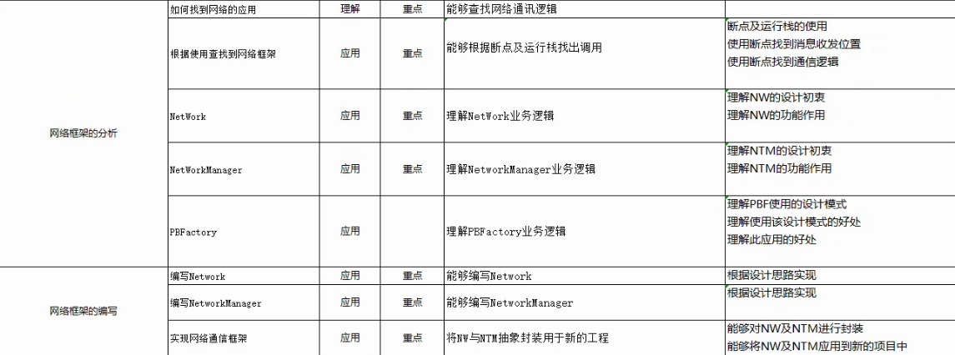
1.网络框架这写好文档，放给我，最好把项目中的这几个逻辑部分抽出来打包到一起，后面到公司能复用
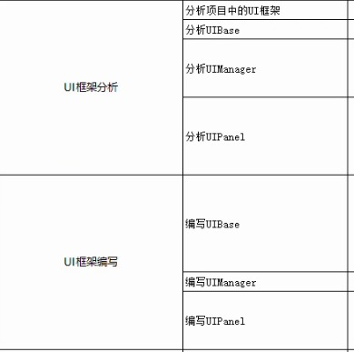
2.UI框架部分也是，从项目中抽出来，打包起来，到公司可以复用的程度，尤其是一些节点的细节不要忽略

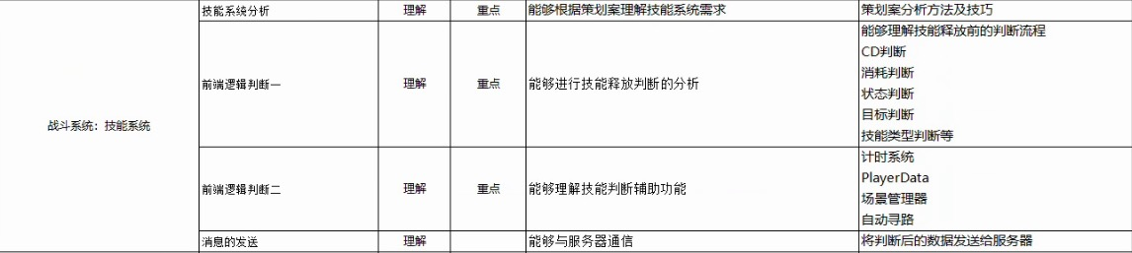
3.战斗前段判断部分也同样操作一下

吃得苦中苦，方为人上人

